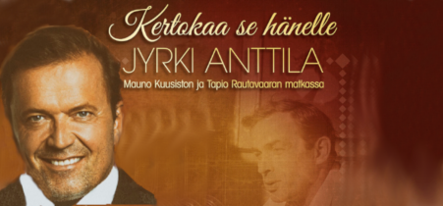

IMATRAN, Karelia – sali la 25.2.2023 klo 14

Kertokaa se Hänelle – konsertti

Jyrki Anttila esittää pianistivaimonsa Maija Anttilan kanssa kokoamansa upean kavalkaadin lauluja, jotka suomalaisille on tuonut tunnetuksi Mauno Kuusisto, sekä miehekkään metallisen äänen omannut Tapio Rautavaara

Nämä kaksi laulajaa kuuluvat Anttilan lapsuuden laulajaihanteisiin. Lisäksi konsertissa kuullaan Jyrki Anttilan bravuurinumeroita uran varrelta

Ohjelmistossa , mm

Isoisän olkihattu, Juokse sinä humma, Rakovalkealla, Kulkuri ja Joutsen, Kertokaa se hänelle, Mun kaunis kotimaani, Minä laulan sun iltasi tähtihin, Laulu aiheet … mukana myös Anttilan ohjelmistosta mm Muistojen siivin, Oot kaunis niin, Granada,

Yhdistys on varannut konserttimatkaan 25 lippua. Teemme matkan jos osallistjia on vähintään 19 Matkan hinta konsertti + matka 50€. Sitovat ilmoittatumiset viimeistään 17.2.2023 mennessä. Kimmo Reposelle puh: 050 5978042 tai sp [reponen.kimmo@gmail.com](mailto:reponen.kimmo@gmail.com) Maksu yhdistyksen tilille Fi95 410811 200063 59 viite 12425